Viral RNA extraction low-cost protocol optimized for SARS-Cov2 at AGROSAVIA

Alejandro Caro-Quintero*¹, Roxana Yockteng¹, Andrea Navarrete¹, Johan Bernal¹, Giuliana Daza¹, Camilo Ruiz-Avila²

¹Corporación Colombiana de Investigación Agropecuaria – AGROSAVIA, Colombia.
²GR Chía, Colombia.

contacto: acaro@agrosavia.co

INTRODUCTION
Here we present the second version of an RNA extraction protocol for SARs-cov2 using magnetic beads. This protocol was optimized in AGROSAVIA laboratories and is presented as an alternative to the limitations of commercial viral RNA extraction kits. The viral RNA extraction protocol was adapted from the protocol entitled “SARS-CoV-2 RNA purification from nasal / throat swabs collected in Viral Transfer Media” at https://bomb.bio/ and which is based on methods previously reported by the same group (Oberacker et al 2019). The optimized version here achieves Ct results like the commercial kits and reduces the cost of RNA extraction per sample by 90%, that is, 2000 Colombian pesos or 50 cents per sample. We share this protocol in the hope that it can ensure the sustainability of the diagnosis in Colombia and other countries where it is difficult and expensive to import commercial kits.

DESCRIPTION

Below are the results and observations of the adaptation and optimization of the protocol in version 1 in the following order.
I. Optimized protocol in AGROSAVIA and the approximate costs of the reagents associated with this protocol in Colombia.
II. Comparison between RT-qPCR for commercial kit extractions (column extraction) and optimized magnetic bead protocol for RdRP and RNAse genes.
III. Observations regarding the design and assembly of neodymium magnetic racks that allow for better washing during extraction and easier elution in the final step.

I. AGROSAVIA OPTIMIZED PROTOCOL

1. Pre-processing of mucous samples.
1.1. Dilute 100 µl of the sample in 300 µl of Saline Solution [0.8%], vortex mix 10 s. In step 2.3 add 540 µl isopropanol after incubation.

2. Sample Processing (in 1.5 ml tubes)
2.1. To 100 µl of GITC buffer add 12.5 µl of Proteinase K [20 mg / ml], 200 µl of the sample and mix by vortex for 10 s.
2.2. Incubate the sample for 10 min at 60 ° C, vortexing every 2 min.
2.3. Place the tube in a rack and add 270 µl of Isopropanol and 40 µl of magnetic beads (see preparation below). Mix by inverting 8 times.
2.4. Place the tube (s) in the magnetic rack for 10 min without moving.
2.5. Without moving the tube from the magnetic rack, withdraw approximately 610 µl of the solution.
2.6. Without moving the tube from the magnetic rack, add 150 µl of Isopropanol and wait 30 seconds and remove the isopropanol from the tube.
2.7. Without moving the tube from the magnetic rack, add 200 µl of 70% Ethanol, and remove from the tube.
2.8. Without moving the tube from the magnetic rack, repeat previous washing 2.7 and extract the Ethanol to the maximum.
2.9. Without moving the tube from the magnetic rack, allow to dry for approximately 5 minutes.
2.10. Add 30 µl of molecular grade water to the tube trying to discharge the liquid on top of the tube walls where the beads are located.
2.11. Remove the tube from the magnetic rack and vortex 10 seconds to allow the beads to enter the solution and incubate 1 minute at room temperature in a normal rack.
2.12. Place the tube back in the magnetic rack and for 3 to 5 minutes, and transfer 20 to 25 µl of the bead-free elution to a new tube and store at -80 ° C.

3. Preparation of reagents
3.1 Paramagnetic beads
a. Take 1 ml of Sera-Mag pearls, be sure to mix well before you start.
b. Wash the beads 3 times in 1 ml of TE buffer (this is to remove sodium azide from the solution), use the magnet to separate the beads from the washes, remove the TE.
c. Re-suspend in 50 ml of TE buffer.
3.2 GITC Lysis Buffer
a. 35.46 g of GITC.
b. 2.5 mL of 1 M Tris HCl pH 7.6-8.0 stock solution
c. 1 g of Sarkosyl.
d. 2 ml of 0.5 M EDTA stock solution.
e. Fill to 50 ml with sterile distilled water.
4. Reagent prices
The price of the reagents was quoted with national suppliers and the average prices for the commercial houses are presented.

Table 1. Reagents and prices
Reagent | Quantity | Approximate  Price * (pesos)/USD | Number of samples | Price per sample *  (pesos)/USD
Guanidine Thiocyanate (GITC) | 500 g | $2 000 000/500 | 70oo | $286/0.07
Sarkosyl | 25 g | $ 1 470 000/367.50 | 12500 | $117/0.02
Magnetic beas  GE Healthcare Sera-Mag Carboxylate-Modified | 15 mL | $3 000 000/750 | 18750 | $160/0.04
Isopropanol | 500 mL | $300 000/75 | 1250 | $240/0.06
EDTA | 250 g | $ 250 000/62.5 | 1000 | $250/0.06
Ethanol | 2500 mL | $200 000/50 | 6250 | $ 32/0.008
Proteinase K  (20 mg/mL) | 6 mL | 300 000/75 | 500 | $600/0.15
 |  |  | Total | $1685/0.45
* price in Colombian pesos

II. COMPARISON OF METHODS
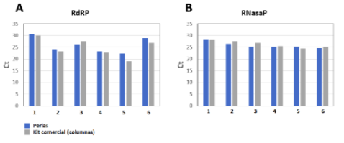
Figure 1. Evaluation of RNA extraction by magnetic beads to the diagnosis of SARS-CoV-2. In blue are the samples purified using magnetic beads and in gray are the same samples using the commercial kit. Selected samples were from known positive samples previously identified by AGROSAVIA and with different concentrations of the virus. The cycles in which the detection signal appears are shown for RdRP virus gene (Panel A) and human control gene RnasaP (Panel B).

III. TECHNICAL CONSIDERATIONS FOR CONSTRUCTION OF MAGNETIC RACK

The dimensions of the neodymium magnets used in our case are 8 mm internal diameter, 12 mm external diameter and 2 mm wide (Fig. 2A). To assemble the racks, the magnet must be at or below the 0.1 mL mark. This in our experience facilitates the suspension of acids nucleic, because the protocol uses elution volumes of 30 µl.

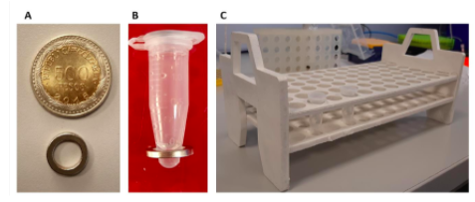
Figure 2. Construction of racks with neodymium magnets. I know shows the relative dimension of the circular neodymium magnet (Panel A), the height below which the magnet facilitates elution when the extraction is carried out in 1.5 µl microtubes (Panel B), and an example of a rack that can be adapted with the neodymium magnets (Panel C). Neodymium magnets can be purchased from various suppliers in the international market.

The price in the Colombian market for each magnet is between 300 and 500 Colombian pesos (Table 2), so assembling a rack for 64 samples is in the order of 36 thousand pesos. Finally, the magnetic rack construction can be carried out by adjusting existing racks in the laboratories for 1.5 mL tubes and can select those that allow the use of a multichannel pipette to accelerate the extraction process (Fig. 2C).

Table 2. Supplies to produce 3 magnetic racks of 36 samples

Component | Dimensions  (mm) | Price  (pesos)* | Quantity | Price total  (pesos)*
Neodymium Magnet | id 8 mm  od 12 mm  thickness 2mm | $500 | 108 | $54000
* price in Colombian pesos, id internal diameter, od external diameter

ACKNOWLEDGEMENTS
To Oscar Ortega-Recalde, for guiding us with his experience in standardization of this protocol and the BOMB.BIO group for sharing their experience.

REFERENCES

Oberacker, P., Stepper, P., Bond, D. M., Höhn, S., Focken, J., Meyer, V., ... & Hore, S. R. (2019). Bio-On-Magnetic-Beads (BOMB): Open platform for high-throughput nucleic acid extraction and manipulation. PLoS biology, 17(1), e3000107.

Yu, F., Qiu, T., Zeng, Y., Wang, Y., Zheng, S., Chen, X., & Chen, Y. (2018). Comparative evaluation of three Preprocessing Methods for extraction and detection of Influenza A Virus Nucleic Acids from sputum. Frontiers in Medicine, 5, 56.

He, H., Li, R., Chen, Y., Pan, P., Tong, W., Dong, X., ... & Yu, D. (2017). Integrated DNA and RNA extraction using magnetic beads from viral pathogens causing acute respiratory infections. Scientific reports, 7, 45199.

Corman, V.M., Landt, O., Kaiser, M., Molenkamp, R., Meijer, A., Chu, D.K., Bleicker, T.,Brünink, S., Schneider, J., Schmidt, M.L. and Mulders, D.G., 2020. Detection of 2019 novel coronavirus (2019-nCoV) by real-time RT-PCR. Eurosurveillance, 25(3).

Kumar, M., Mazur, S., Ork, B.L., Postnikova, E., Hensley, L.E., Jahrling, P.B., Johnson, R.and Holbrook, M.R., 2015. Inactivation and safety testing of Middle East respiratory syndrome coronavirus. Journal of virological methods, 223, pp.13-18

Protocolo de extracción de ARN viral de bajo costo optimizado para SARS-Cov2 en AGROSAVIA

Alejandro Caro-Quintero*¹, Roxana Yockteng¹, Andrea Navarrete¹, Johan Bernal¹, Giuliana Daza¹, Camilo Ruiz-Avila²

¹Corporación Colombiana de Investigación Agropecuaria – AGROSAVIA, Colombia.
²GR Chía, Colombia.

contacto: acaro@agrosavia.co

INTRODUCION
Aquí presentamos la primera versión de un protocolo de extracción de ARN para SARs-cov2 por medio del uso de perlas magnéticas. Este protocolo fue optimizado en los laboratorios de AGROSAVIA y se presenta como alternativa a las limitaciones de kits comerciales de extracción de ARN viral. El protocolo de extracción de ARN viral fue adaptado del protocolo titulado “SARS-CoV-2 RNA purification from nasal/throat swabs collected in Viral Transfer Media” en https://bomb.bio/ y que se basa en métodos reportados previamente por el mismo grupo (Oberacker et al 2019). La versión optimizada aquí, logra resultados de Ct similares a los kits comerciales y reduce el costo de extracción de ARN por muestra en un 90%, es decir 2000 pesos colombianos o 50 centavos de dólar por muestra. Compartimos este protocolo con la esperanza de que pueda asegurar la sostenibilidad del diagnóstico en Colombia y otros países donde sea difícil y costoso importar los kits comerciales.

DESCRIPCIÓN
A continuación, se presentan los resultados y observaciones de la adaptación y optimización del protocolo en su versión 1 en el siguiente orden.
- Protocolo optimizado en AGROSAVIA y los costos aproximados de los reactivos asociados a este protocolo en Colombia.
- Comparación entre el RT-qPCR para las extracciones con kit comercial (extracción de columna) y el protocolo optimizado de perlas magnéticas para los genes RdRP y RNAsa.
- Observaciones en cuanto al diseño y ensamblaje de gradillas magnéticas de neodimio que permiten mejorar los lavados durante la extracción y una elución más sencilla en el paso final.

- PROTOCOLO OPTIMIZADO AGROSAVIA

- Preprocesamiento de muestras mucosas.
  - Diluya 100 μl de la muestra en 300 μl de Solución Salina [0.8%] y mezcle por vortex 10 s. En el paso 2.3, agregue luego de la incubación 540 de isopropanol.

- Procesamiento de Muestras (en tubos de 1.5 ml)
  - A 100 μl de buffer GITC adicione, 12.5 μl de Proteinasa K [20 mg/ml], 200 μl de la muestra y mezcle por vortex 10 s.
  - Incube la muestra durante 10 min a 60 °C, mezclando por vortex cada 2 min.
  - Coloque el tubo en gradilla y adicione 270 μl de Isopropanol, y 40 μl de perlas magnéticas (ver preparación abajo). Mezcle por volteo 8 veces.
  - Coloque el tubo(s) en el rack magnético durante 10 min sin mover.
  - Sin mover el tubo del rack magnético, retire aproximadamente 610 μl de la solución.
  - Sin mover el tubo del rack magnético, adicione 150 μl de Isopropanol, espere 30 segundos y retire el isopropanol del tubo.
  - Sin mover el tubo del rack magnético, adicione 200 μl de Etanol al 70%, espere 30 segundos y retire la solución del tubo.
  - Sin mover el tubo del rack magnético, repita el lavado anterior 2.7 y retire el etanol al máximo.
  - Sin mover el tubo del rack magnético, deje secar por aproximadamente 5 minutos.
  - Adicione 30 μl de Agua grado molecular y libre de RNAsas al tubo intentando descargar el líquido encima de las paredes del tubo donde se encuentran las perlas.
  - Retire el tubo del rack magnético y mezcle por vortex 10 segundos para que las perlas entren en la solución e incube 1 minuto a temperatura ambiente en una gradilla normal.
  - Coloque el tubo de nuevo en el rack magnético durante 3 a 5 minutos, y pase 20 a 25 μl de la elución sin perlas a un nuevo tubo. Almacene el ARN extraído a -80°C para su uso posterior.

- Preparación de reactivos

  - Perlas paramagnéticas

- Tome 1 ml de perlas Sera-Mag, asegurando de mezclarlas bien antes de comenzar.
- Lave las perlas 3 veces en 1 ml de tampón TE (esto es para eliminar el azida de sodio de la solución), use el magneto para separar las perlas de los lavados, retire el TE.
- Re suspenda en 50 ml de tampón TE.

  - GITC Buffer de lisis

- 35.46 g de GITC.
- 2.5 mL de solución madre de 1 M de Tris HCl pH 7.6-8.0
- 1 g de Sarkosyl.
- 2 ml de solución madre de 0.5 M EDTA.
- Aforar a 50 ml con agua destila estéril.
- Precios de reactivos

El precio de los reactivos fue cotizado con proveedores nacionales y se presenta el promedio de los precios por las casas comerciales.

Tabla 1. Reactivos y precios
Reactivo | Cantidad | Precio aproximado*  (pesos) | Número de muestras | Precio por muestra*  (pesos)
Tiocianato de guanidina (GITC) | 500 g | $2 000 000 | 70oo | $286
Sarkosyl | 25 g | $ 1 470 000 | 12500 | $117
Perlas Magnéticas  GE Healthcare Sera-Mag Carboxylate-Modified | 15 mL | $3 000 000 | 18750 | $160
Isopropanol | 500 mL | $300 000 | 1250 | $240
DTA | 250 g | $ 250 000 | 1000 | $250
Ethanol | 2500 mL | $200 000 | 6250 | $ 32
Proteinasa K  (20 mg/mL) | 6 mL | 300 000 | 500 | $600
 |  |  | Total | $1685
*precio en pesos colombianos

- COMPARACIÓN MÉTODOS
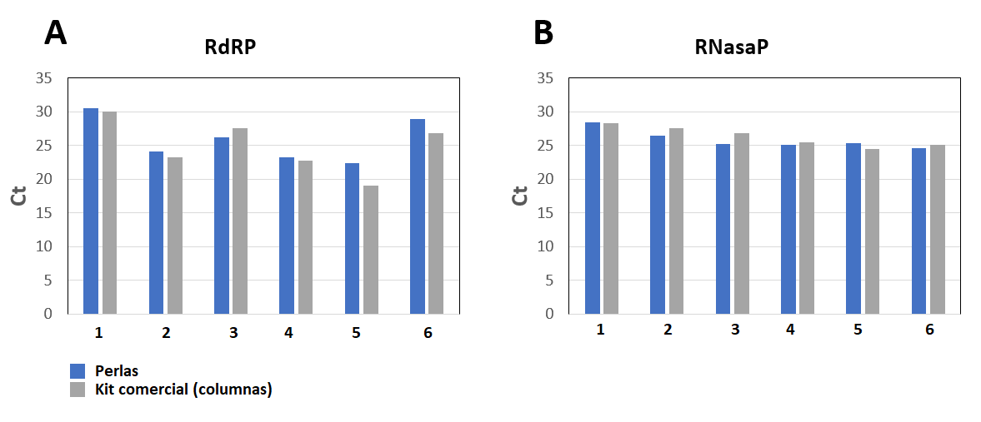
Figura 1. Evaluación de la extracción de ARN por perlas magnéticas para el diagnóstico de SARS-Cov2. Se muestra en Azul las muestras extraídas con perlas magnéticas y en Gris las mismas muestras utilizando el kit comercial. Se seleccionaron muestras positivas previamente identificadas por AGROSAVIA y con distinta concentración del virus. Los ciclos en los que aparece señal de detección se muestran para el gen del virus RdRP (Panel A) y el gen control humano RnasaP (Panel B).

- CONSIDERACIONES TÉCNICAS PARA LA CONSTRUCCIÓN DE RACK MAGNÉTICOS
Las dimensiones de los magnetos de neodimio utilizadas en nuestro caso son de 8 mm de diámetro interno, 12 mm de diámetro externo y 2 mm de ancho (Fig. 2A). Para el ensamblaje de los racks el magneto debe situarse a la altura o debajo de la marca de 0.1 mL. Esto en nuestra experiencia facilita la suspensión de los ácidos nucleicos, debido a que el protocolo utiliza volúmenes de elución de 30 μl.

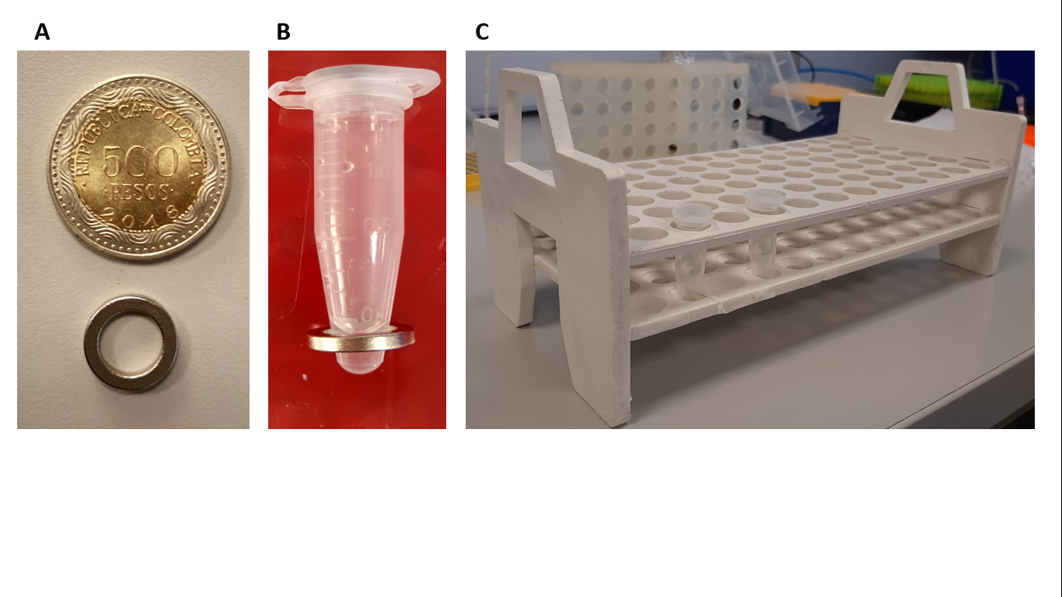
Figura 2. Construcción de gradillas con magnetos de neodimio. Se muestra la dimensión relativa del magneto circular de neodimio (Panel A), la altura por debajo del cuál el magneto facilita la elución cuando la extracción se realiza en microtubos de 1.5 µl (Panel B), y un ejemplo de gradilla que se puede adaptar con los magnetos de neodimio (Panel C).

Los magnetos de neodimio pueden comprarse a varios proveedores del mercado nacional. El precio en el mercado colombiano de cada magneto está entre 300 y 500 pesos colombianos (Tabla 2), por lo que ensamblar un rack para 64 muestras está en el orden de los 36 mil pesos. Finalmente, la construcción de los racks magnéticos puede realizarse ajustando gradillas existentes en los laboratorios para tubos de 1.5 mL y se pueden seleccionar aquellos que permitan uso de pipeta multicanal para acelerar el proceso de extracción (Fig. 2C).

Tabla 2. Insumos para producir 3 racks magnéticos de 36 muestras
Insumo | Dimensiones  (mm) | Precio  (pesos)* | Cantidad | Precio total (pesos)*
Magneto neodimio | id 8 mm  od 12 mm  ancho 2mm | 500 | 108 | $54 000
*precio en pesos colombianos, id diámetro interno, od diámetro externo
AGRADECIMIENTOS
A Oscar Ortega-Recalde, por guiarnos con su experiencia en la estandarización de este protocolo y al grupo BOMB.BIO por compartir su experiencia.

REFERENCIAS
Oberacker, P., Stepper, P., Bond, D. M., Höhn, S., Focken, J., Meyer, V., ... & Hore, S. R. (2019). Bio-On-Magnetic-Beads (BOMB): Open platform for high-throughput nucleic acid extraction and manipulation. PLoS biology, 17(1), e3000107.

Yu, F., Qiu, T., Zeng, Y., Wang, Y., Zheng, S., Chen, X., & Chen, Y. (2018). Comparative evaluation of three Preprocessing Methods for extraction and detection of Influenza A Virus Nucleic Acids from sputum. Frontiers in Medicine, 5, 56.

He, H., Li, R., Chen, Y., Pan, P., Tong, W., Dong, X., ... & Yu, D. (2017). Integrated DNA and RNA extraction using magnetic beads from viral pathogens causing acute respiratory infections. Scientific reports, 7, 45199.

Corman, V.M., Landt, O., Kaiser, M., Molenkamp, R., Meijer, A., Chu, D.K., Bleicker, T., Brünink, S., Schneider, J., Schmidt, M.L. and Mulders, D.G., 2020. Detection of 2019 novel coronavirus (2019-nCoV) by real-time RT-PCR. Eurosurveillance, 25(3).

Kumar, M., Mazur, S., Ork, B.L., Postnikova, E., Hensley, L.E., Jahrling, P.B., Johnson, R.and Holbrook, M.R., 2015. Inactivation and safety testing of Middle East respiratory syndrome coronavirus. Journal of virological methods, 223, pp.13-18

